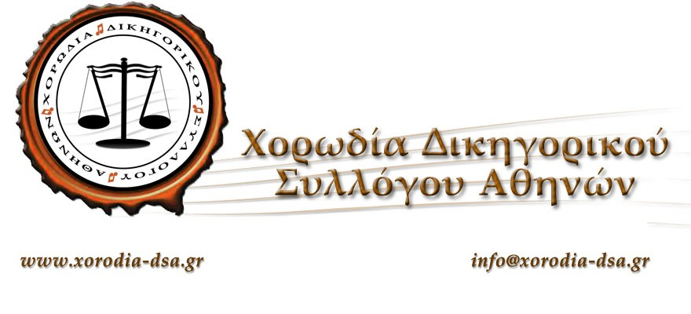
ΔΕΛΤΙΟ ΤΥΠΟΥ
ΘΕΜΑ: ΠΡΑΓΜΑΤΟΠΟΙΗΘΗΚΕ ΜΕ ΕΠΙΤΥΧΙΑ Η ΚΟΠΗ ΤΗΣ ΠΙΤΑΣ ΤΗΣ ΧΟΡΩΔΙΑΣ ΔΙΚΗΓΟΡΙΚΟΥ ΣΥΛΛΟΓΟΥ ΑΘΗΝΩΝ
Ι.Με μεγάλη επιτυχία πραγματοποιήθηκε η κοπή της πίττας της Χορωδίας του Δικηγορικού Συλλόγου Αθηνών, την Πέμπτη 26.1.2023 στις "Μουσικές Διαδρομές"!
Η κακοκαιρία δεν στάθηκε εμπόδιο να πραγματοποιηθεί και αυτό το συναπάντημα με τους φίλους μας ,σε μια ασφυκτικά γεμάτη αίθουσα!
Μας τίμησαν με την παρουσία τους, ο διαχρονικός φίλος πρόεδρος του ΔΣΑ Δημήτρης Βερβεσός , που ήταν και συνεχίζει να είναι δίπλα μας στα δύσκολα και στα εύκολα και πολλά αγαπημένα μέλη του ΔΣ του ΔΣΑ, η Χορωδία Κυριακίου καθώς και πάμπολλοι συνάδελφοι και φίλοι!
Και του χρόνου με υγεία!
ΙΙ.Σας θυμίζουμε ότι φέτος ΣΥΜΠΛΗΡΩΝΟΥΜΕ 30 ΧΡΟΝΙΑ ΖΩΗΣ και ΘΑ ΤΟ ΓΙΟΡΤΑΣΟΥΜΕ όπως ΠΡΕΠΕΙ!!
Το επόμενο ραντεβού στην αίθουσα του ΔΣΑ ,με εκδήλωση- ξεφάντωμα, έκπληξη !!!
Ας είμαστε όλοι μας γεροί για να ανταμώνουμε και να ξεφαντώνουμε, απλά , αφτιασίδωτα, ταπεινά , αυθόρμητα !!
Για το Δ.Σ. της Χορωδίας
Ο Πρόεδρος Η Γενική Γραμματέας
Δημήτρης Καρούζος Ευαγγελία Μαράντου

